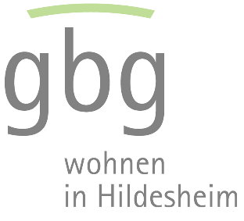
Presseinformation
Umfirmierung der Gemeinnützigen Baugesellschaft
zu Hildesheim AG
gbg agiert seit 1. Januar 2022 unter neuem Namen
31. Januar 2022

Bereits seit 1892 engagiert sich die Gemeinnützigen Baugesellschaft zu Hildesheim AG für bezahlbaren und vor allem für ausreichenden Wohnraum in Hildesheim. Auch 130 Jahre nach der Gründung ist die städtische Baugesellschaft aktiv wie eh und je. Sozialer Wohnungsbau, zahlreiche Neubauprojekte, stetige Modernisierungen des Bestandes und ein vielfältiges soziales Engagement zeichnen die stadteigene Wohnungsbaugesellschaft seit vielen Jahren aus.

Aufgrund der vom Rat der Stadt Hildesheim im vergangenen Jahr neu beschlossenen Beteiligungsrichtlinie für die städtischen Unternehmen wurde eine Änderung der Satzung der Gesellschaft notwendig. Im Zuge dieser Satzungsänderung hat sich das Unternehmen entschieden, auch die Firmierung an die aktuellen Gegebenheiten anzupassen. So lautet seit dem 1. Januar 2022 der offizielle Name nun „gbg Wohnungsbaugesellschaft Hildesheim AG“.

Das Wohnungsgemeinnützigkeitsgesetz wurde bereits 1990 aufgehoben. Die bisherige Firmierung als Gemeinnützige Baugesellschaft war somit schon lange nicht mehr passend. Dennoch bleiben das gemeinwohlorientierte Handeln, das Erschaffen von bezahlbarem Wohnraum und das soziale Engagement der gbg von der Namensänderung unberührt.
Denn auch wenn der Zusatz „Gemeinnützig“ im Unternehmensnamen nicht mehr vorkommt, wird die gbg Wohnungsbaugesellschaft Hildesheim AG sich zukünftig daran orientieren und ein mieterfreundlicher und verlässlicher Partner und Dienstleister für die Menschen in der Stadt bleiben.

Ansprechpartner für die Medien
gbg Wohnungsbaugesellschaft Hildesheim AG
Frank Satow, Pressesprecher
Telefon +49 (0) 51 21 967-208
E-Mail satow@gbg-hildesheim.de

